***Сабақтың тақырыбы:* *Зат есімнің тәуелденуі.***

***Сабақтың мақсаты:*** 1**) Білімділік:** Оқушылардың тәуелдік жалғаулар туралы алған білімдерін пысықтау,яғни заттың, қандайда бір нәрсенің біреуге тән,соның меншігі екенін білдіретін, үш жағы болатынын ұғындыру, жаттығулар орындау.

2) **Дамытушылық :** Жаңа технологияларды басшылыққа ала отырып, сөздік қорын молайтып, ойын, тілін, шығармашылығын дамыту, қызығу-шылықтарын арттыру. 3) **Тәрбиелік:** Әдептілікке, мейірімділікке, татулыққа, жылдам ойлауға,

Отан сүйгіштікке тәрбиелеу. **Түрі:**аралас сабақ, жаттығу. **Әдісі:** пысықтау,сұрақ-жауап, ой қозғау, өздік жұмыс,топтық жұмыс. **Пәнаралық байланыс:** ана тілі , дүниетану. **Көрнекілігі:** суреттер,тірек сызба, слайдтар,интерактивті тақта,кесте.  
 **Сабақтың барысы:  
І.Ұйымдастыру:Психологиялық дайындық**

**Балалар, сабақты жаңашыл педагог Шерхан Әленовтың тәлім сәтінен бастайық.**

***-Әрбір адам? -*** *Туыс, дос, жұрағат.*

***-Әрбір сабақ?*** *- Үйрену, ұғу, ұлағат.*

***-Әрбір ісің? -*** *Тірлік, тірек, адамдық.*

***-Әрбір сөзің?*** *– Шындық, бірлік, адалдық.*

**Топқа бөлу: 1- топ:Біздің 2- топ: Сынып**

**3-топ: Өте 4-топ: Керемет**(топ басшысын сайлау) бағалау парағын беру.

Топтың ережесімен таныстыру.

Бірін-бірі тыңдау

- уақыт үнемдеу

-белсенділік таныту

-достық қарым-қатынас

-жағымды эмоция тудыру**.**

**ІІ. Үй тапсырмасын тексеру**: үйге 5-жаттығу:

Сурет бойынша мәтін құрастырып келу.

«Менің» және «Біздің»

**Өткенді сабақты пысықтау:** Зат есім.

**Блиц- тур:**

**Балалар алдындағы сөздерді оқып жиберейік қәне . Олай болса осындай өте керемет сезімен бүгінгі сабақты бастаймыз.**

**ІІІ Жаңа сабақ : Ой шақыру. Мамандық иелерін сурау. Қандай сұрақ қояр едің?** Кімнің ?Менің анам мұғалім, ... тәуелдеп жиберейік қәне.

**Мамандық иелері қоңаққа келіпті жай келмей өздерімен бірге тапсырма ала келіпті.**

**ІV.Балықшының тапсырмасы:** Көркем жазу. К к Кітап, көрпе

**V.Дәрігердің тапсырмасы:**1-жаттығу. Өлеңді оқы. Қарамен жазылған зат есімдерді сөз құрамына талда. Ол сөздердің үш жақта, жекеше, көпше түрде тәуелдеп жаз..

Отан - **жерім,** Отан - **суым,**

Отан – қуат , нәр береді.

Отан – ұран, Отан – **туым,**

Отан мәңгі гүлденеді! Қосымша топқа суретке байланысты **табиғат** сөзін берем.

**Құрылысшының тапсырмасы: Өздік жұмыс** 3- жаттығу: Сөйлемдерді көшіріп жаз.

**VІ .Сергіту сәті: Видеоролик**

**VІІ. Суретшінің тапсырмасы: Терме диктант.** Қарамен жазылған сөздерді теріп жаз.( 4-жаттығу)

Балығы- балық құлақ- құлағың

Көрік- көрігі тәртіп- тәртібіміз

Олардың қасына сол сөздің түбірін жаз.

**Шығармашылық жұмыс:** Сөздерді үлгі бойынша тәуелдепжаз.

Қозы, әке, дос, доп.

**Үлгі: Менің оқулығым, ....**

**Сенің оқулығың, ...**

**Сіздің оқулығыңыз,...**

**Оның оқулығы,...**

**VІІІ. Тігіншінің тапсырмасы: «Сәйкестендіру** **»** Тәуелдік жалғаулы сөздерді тиісті сөзбен тіркестір, жеке парақшалар беру. Олардың қолғабым біздің ауласы менің мұғалімдерің сендердің мектебіміз

**ІХ.Топтық жұмыс:** Суреттегі заттардың атын ата. Оларды үш жақта тәуелдеп жаз.( 5-жаттығу)

  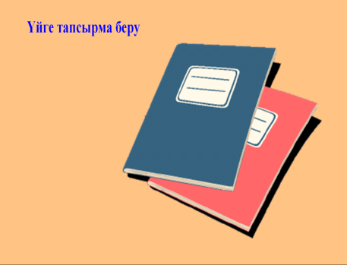 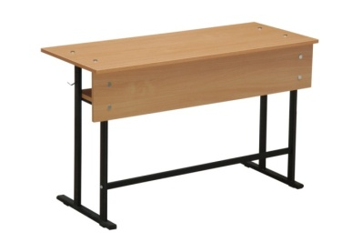

**ХІ.Қойшының тапсырмасы: Ойлан, тап.**6-жаттығу. Жаңылтпашты оқы,көшіріп жаз.

Тұмсығы балғаға айналар, Балғасы қайлаға айналар, Қайласы қайыңға қайралар Тоқылдақ тоғайлы сайда бар. Тәуелдік жалғаулы сөздерді теріп жазып, сөз құрамына талда.

**ХІІ.Сабақты қорыту:**

**Мұғалімнің тапсырмасы: «** Сематикалық карта

**Рефлексия:** Екі жұлдыз, бір тілек.

**ХІІІ.Үйге тапсырма:** 2-жаттығу.Мәтінді түсініп оқы.Тәуелдік жалғаулы сөздердің қай жақта айтылып тұрғанын анықта.

**ХІV.Бағалау.**

**Жеке оқушылармен жұмыс: (үлестірмелі парақшалар беру)**